○東京都道路占用規則
昭和五二年八月一五日
規則第一三二号
改正 平成元年四月一日規則第一〇四号
平成三年四月一日規則第八四号
平成三年七月一日規則第三一五号
平成九年五月一日規則第九〇号
平成一一年七月三〇日規則第一九五号
平成一三年三月二八日規則第四六号
平成一六年一二月二四日規則第三三〇号
平成一九年六月二九日規則第一六八号
平成二五年三月二九日規則第四二号
平成二六年三月三一日規則第四七号
令和元年六月二八日規則第二〇号
令和元年六月二八日規則第三四号
令和二年一〇月一五日規則第一五八号
東京都道路占用規則を公布する。
東京都道路占用規則
東京都道路占用規則(昭和二十八年東京都規則第百八十号)の全部を改正する。
目次
第一章 総則(第一条)
第二章 占用許可の申請(第二条―第三条の二)
第三章 占用の許可(第四条―第九条)
第四章 占用者の義務(第十条―第十五条)
第五章 占用の工事(第十六条・第十七条)
第六章 占用の廃止(第十八条)
第七章 雑則(第十九条―第二十一条)
附則
第一章 総則
(趣旨)
第一条 この規則は、道路法(昭和二十七年法律第百八十号。以下「法」という。)に基づく道路の占用(以下「占用」という。)に関し必要な事項を定めるものとする。
第二章 占用許可の申請
(申請書の提出)
第二条 法第三十二条第一項の規定に基づき工作物、物件又は施設(以下「占用物件」という。)を設けるため、占用の許可を受けようとする者又は同条第三項の規定に基づく占用の変更の許可を受けようとする者は、道路法施行規則(昭和二十七年建設省令第二十五号)第四条の三第一項に規定する別記様式第五による道路占用許可(変更)申請書を知事に提出しなければならない。
2 占用期間満了後引き続き占用しようとする者は、その期間満了の日の三十日前までに、前項に規定する様式又は知事が別に定める様式による申請書を知事に提出しなければならない。
(平三規則八四・平一一規則一九五・一部改正)
(添付書類)
第三条 前条の申請書には、次の各号に掲げる書類及び図面を添付しなければならない。ただし、知事が認める場合は、その一部を省略することができる。
一 占用の場所及びその付近を表示した図面
二 占用する位置の図面並びに設置の形態に関する仕様書及び図面
三 占用物件の形状、寸法、材料、構造、意匠等に関する仕様書及び図面
四 占用に関する工事の実施の方法に関する仕様書、図面及び工程表
五 道路の復旧の方法に関する仕様書、図面及び工程表
六 占用物件の管理に関する概要書
七 既設の占用物件に添加する場合は、当該占用物件の管理者の承諾を証する書類
八 法及びこれに基づく命令以外の法令等により官公署の許認可又は確認を必要とする場合は、その許認可書若しくは確認書又はその写し
九 占用が当該地先又は隣接地先の土地、建物又は既設の占用物件に影響を与えると認められる場合は、当該土地、建物又は占用物件の所有者又は占有者の同意書
十 その他知事が必要と認める書類及び図面
(情報処理システムを利用した場合の申請)
第三条の二 第二条第一項及び前条本文の規定にかかわらず、同項の許可又は変更の許可を受けようとする者は、知事が指定する情報処理システム(以下「情報処理システム」という。)を利用して同項の申請書に記載すべき事項並びにこれに添付すべき同条の書類及び図面の内容を知事に送信することによつて、同項の申請書並びに同条の書類及び図面の提出に代えることができる。
(平一三規則四六・追加)
第三章 占用の許可
(占用の許可)
第四条 占用の許可は、別に定める道路占用許可基準及び道路占用物件配置標準により行うものとする。
(道路掘さくの禁止)
第五条 知事は、新設又は改築後の道路において、道路の掘さくを伴う占用の許可の申請があつた場合は、前条の規定にかかわらず、舗装の種別により一年から五年の間占用を許可しないものとする。ただし、次の各号に掲げる場合は、この限りでない。
一 災害の防止、事故の復旧等一般の危険を防止するために掘さくする場合
二 沿道建築物に対する引込管線路のために掘さくする場合
三 その他公共事業のため、知事がやむを得ないと認める場合
(申請の競合した場合の取扱い)
第六条 知事は、同一の場所において、二人以上の者から占用許可の申請があつた場合は、先願後願にかかわらず、占用の目的、占用者の適格性、占用物件の公益性及び道路管理上の支障の有無等を総合的に判断してその許可又は不許可を決定する。
(占用の期間)
第七条 占用の期間は、次に掲げるところによる。
一 法第三十五条の規定に基づき協議により行う占用に係る物件については十年以内
二 法第三十二条第一項第一号、第二号及び第四号並びに道路法施行令(昭和二十七年政令第四百七十九号。以下「令」という。)第七条第一号及び第二号に規定する占用物件で構造的に堅固で、かつ、耐久力を有するもの並びに法第三十二条第一項第三号及び第五号並びに令第七条第三号、第九号、第十号及び第十二号に規定する占用物件(前号及び令第九条により占用の期間が十年以内とされている占用物件を除く。)については五年以内
三 前二号に掲げるもの以外の占用物件については一年以内
(平九規則九〇・平二五規則四二・平二六規則四七・一部改正)
(許可書の交付等)
第八条 知事は、占用を許可したときは、別記第一号様式による道路占用許可書を交付する。
2 前項の規定にかかわらず、知事は、第三条の二の規定による申請については、情報処理システムを利用して別記第二号様式による許可書に記載すべき事項を送信することによつて、同項の許可書の交付に代えることができる。
3 知事は、占用の申請が法令、規則等に適合しない等の理由によりこれを許可しないと決定したときは、その旨申請者に通知する。
(平三規則八四・平一三規則四六・一部改正)
(占用の変更の許可)
第九条 第二条の規定に基づく占用の変更の許可については、第四条から前条までの規定を準用する。
第四章 占用者の義務
(占用物件の適正管理)
第十条 第四条の規定に基づき占用の許可を受けた者(以下「占用者」という。)は、占用物件を許可の内容及び条件等に従つて適正に管理し、破損、汚損等によつて道路管理上支障をきたさないよう十分な措置を講ずるとともに、占用に起因して道路管理者又は第三者に損害を与えたときは、占用者の責任において措置しなければならない。
(権利の譲渡及び承継)
第十一条 占用者は、その権利を他人に譲渡することはできない。ただし、譲受人と連署のうえ申請して、知事の許可を受けた場合は、この限りでない。
2 前項の譲受人は、占用の許可に基づく一切の権利義務を承継したものとみなす。
3 相続又は法人の合併によつて、占用者の権利を承継した者は、遅滞なくその旨を知事に届け出なければならない。この場合は、前項の規定を準用する。
(目的外使用又は他人に使用させることの制限)
第十二条 占用者は、その占用区域若しくは占用物件を許可を受けた目的以外に使用し、又は他人に使用させることはできない。
(工事期間のじゆん守)
第十三条 占用者は、占用許可の日から起算して三月以内に工事に着手し、工事しゆん功予定日までに工事をしゆん功しなければならない。
(届出事項)
第十四条 占用者は、次の各号に掲げる場合には、遅滞なくその旨を知事に届け出なければならない。
一 占用者がその氏名を変更し、又は住所を移転したとき。
二 占用者である法人が解散したとき。
三 占用を廃止しようとするとき(第十八条の規定による申請書を提出する場合を除く。)。
(占用許可期間等の表示)
第十五条 占用者は、占用許可の期間中、許可年月日、許可番号、許可期間並びに占用者の住所及び氏名を表示した標札を知事の指示する場所に掲出しなければならない。ただし、掲出することが困難な場合又はその他の事由により知事が掲出する必要がないと認める場合は、この限りでない。
第五章 占用の工事
(占用工事の施行)
第十六条 占用者が占用に関する工事を施行するときは、別に定める道路占用工事要綱によらなければならない。
(道路の復旧工事に伴う費用)
第十七条 道路の占用に伴う道路の掘さく跡の復旧工事を占用者が行う場合は、占用者は、別に定める道路掘さく復旧工事監督事務費徴収単価表により算出した金額を納付しなければならない。ただし、知事が必要があると認める場合は、その全部又は一部を免除することができる。
(平一九規則一六八・一部改正)
第六章 占用の廃止
(占用物件の除却)
第十八条 占用者は、法第四十条の規定に基づき、占用物件を除去し、道路を原状に回復しようとするときは、あらかじめ別記第三号様式による道路占用物件除却工事施行承認申請書を知事に提出して、その承認を受けなければならない。ただし、知事が、占用物件の除却工事が、道路の構造に影響を与えないと認める場合は、この限りでない。
2 前項の申請書には、次の各号に掲げる書類及び図面を添付しなければならない。
一 除却工事の場所及びその付近を表示した図面
二 除却工事の実施の方法に関する仕様書及び工程表
三 道路の復旧の方法に関する仕様書、図面及び工程表
四 その他知事が必要と認める書類及び図面
3 前二項の規定にかかわらず、第一項の承認を受けようとする者は、情報処理システムを利用して同項の申請書に記載すべき事項並びにこれに添付すべき前項の書類及び図面の内容を知事に送信することによつて、第一項の申請書並びに前項の書類及び図面の提出に代えることができる。
(平三規則八四・平一三規則四六・一部改正)
第七章 雑則
(国等の行う占用への準用)
第十九条 この規則は、法第三十五条の規定に基づく国等の行う事業のための占用についても準用する。
(保証人)
第二十条 知事は、占用の許可をするに当たり、必要があると認める場合は、占用者に対して、占用者と連帯して責任を負う保証人を立てさせることができる。
2 前項の保証人については、第十四条第一号及び第二号の規定を準用する。
(道路占用台帳)
第二十一条 知事は、第四条(第十九条の規定により準用される場合を含む。)の規定による許可をしたときは、道路占用台帳により、これを記録しておくものとする。ただし、道路占用台帳により記録することが困難である場合は、他の方法によることができる。
2 前項の道路占用台帳は、当該占用期間が満了したとき又は占用を廃止したときから十年間これを保管するものとする。
附 則
1 この規則は、昭和五十二年九月一日から施行する。
2 この規則施行の際、現にこの規則による改正前の東京都道路占用規則の規定に基づき、占用の許可を受けている者に係る占用については、当分の間、なお従前の例によるものとする。
附 則(平成元年規則第一〇四号)
この規則は、公布の日から施行する。
附 則(平成三年規則第八四号)
この規則は、公布の日から施行する。
附 則(平成三年規則第三一五号)
1 この規則は、公布の日から施行する。
2 この規則の施行の際、この規則による改正前の東京都道路占用規則別記第一号様式による用紙で、現に残存するものは、所要の修正を加え、なお使用することができる。
附 則(平成九年規則第九〇号)
1 この規則は、公布の日から施行する。
2 この規則の施行の際、この規則による改正前の東京都道路占用規則別記第二号様式による用紙で、現に残存するものは、平成十年三月三十一日までなお使用することができる。
附 則(平成一一年規則第一九五号)
この規則は、公布の日から施行する。
附 則(平成一三年規則第四六号)
この規則は、平成十三年四月一日から施行する。
附 則(平成一六年規則第三三〇号)
この規則は、平成十七年一月一日から施行する。
附 則(平成一九年規則第一六八号)
この規則は、平成十九年七月一日から施行する。
附 則(平成二五年規則第四二号)
この規則は、平成二十五年四月一日から施行する。
附 則(平成二六年規則第四七号)
この規則は、平成二十六年四月一日から施行する。
附 則(令和元年規則第二〇号)
1 この規則は、令和元年七月一日から施行する。
2 この規則の施行の際、この規則による改正前の東京都道路占用規則別記第三号様式による用紙で、現に残存するものは、なお使用することができる。
附 則(令和元年規則第三四号)
1 この規則は、令和元年七月一日から施行する。
2 この規則の施行の際、この規則による改正前の東京都規則の様式(この規則により改正されるものに限る。)による用紙で、現に残存するものは、所要の修正を加え、なお使用することができる。
附 則(令和二年規則第一五八号)
この規則は、令和三年四月一日から施行する。
別記
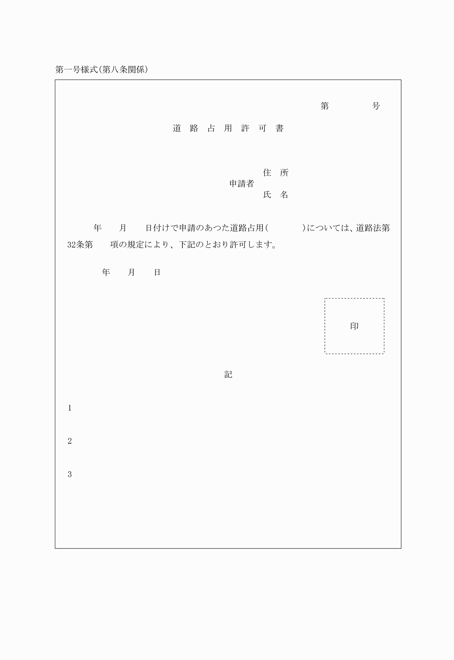
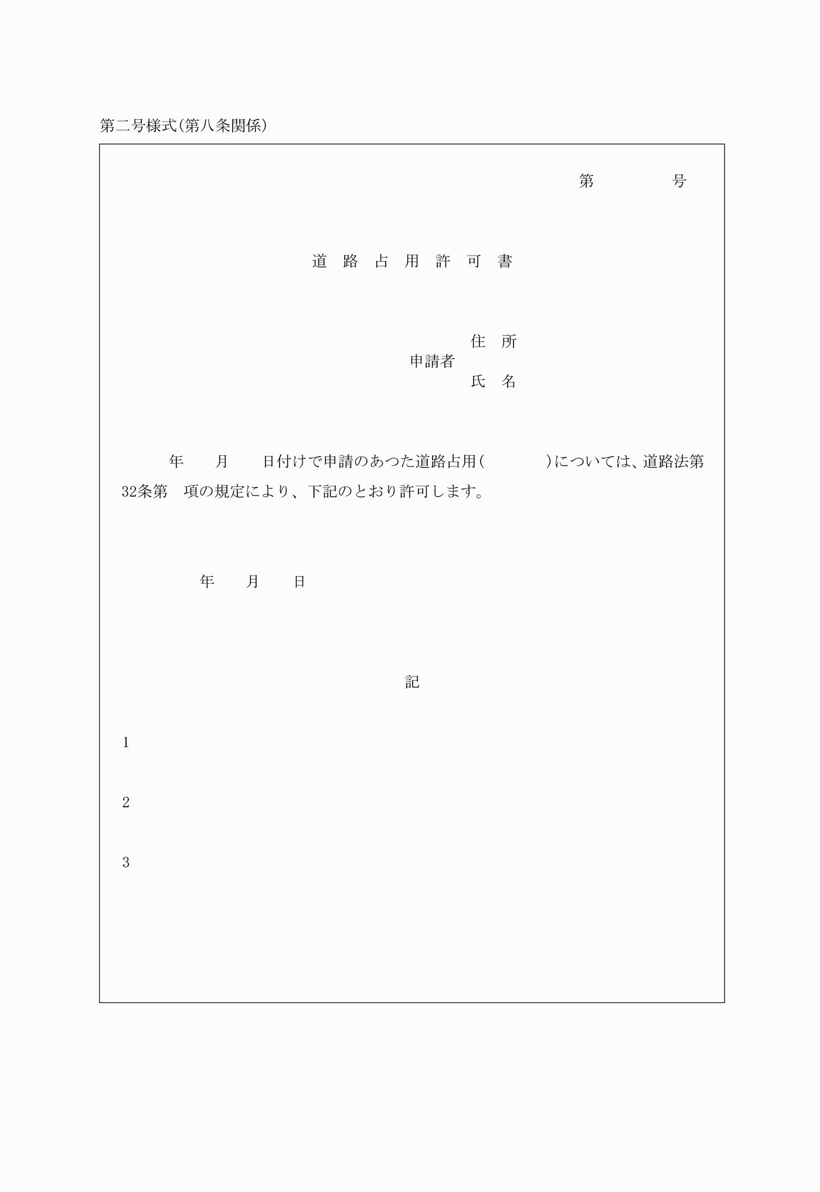
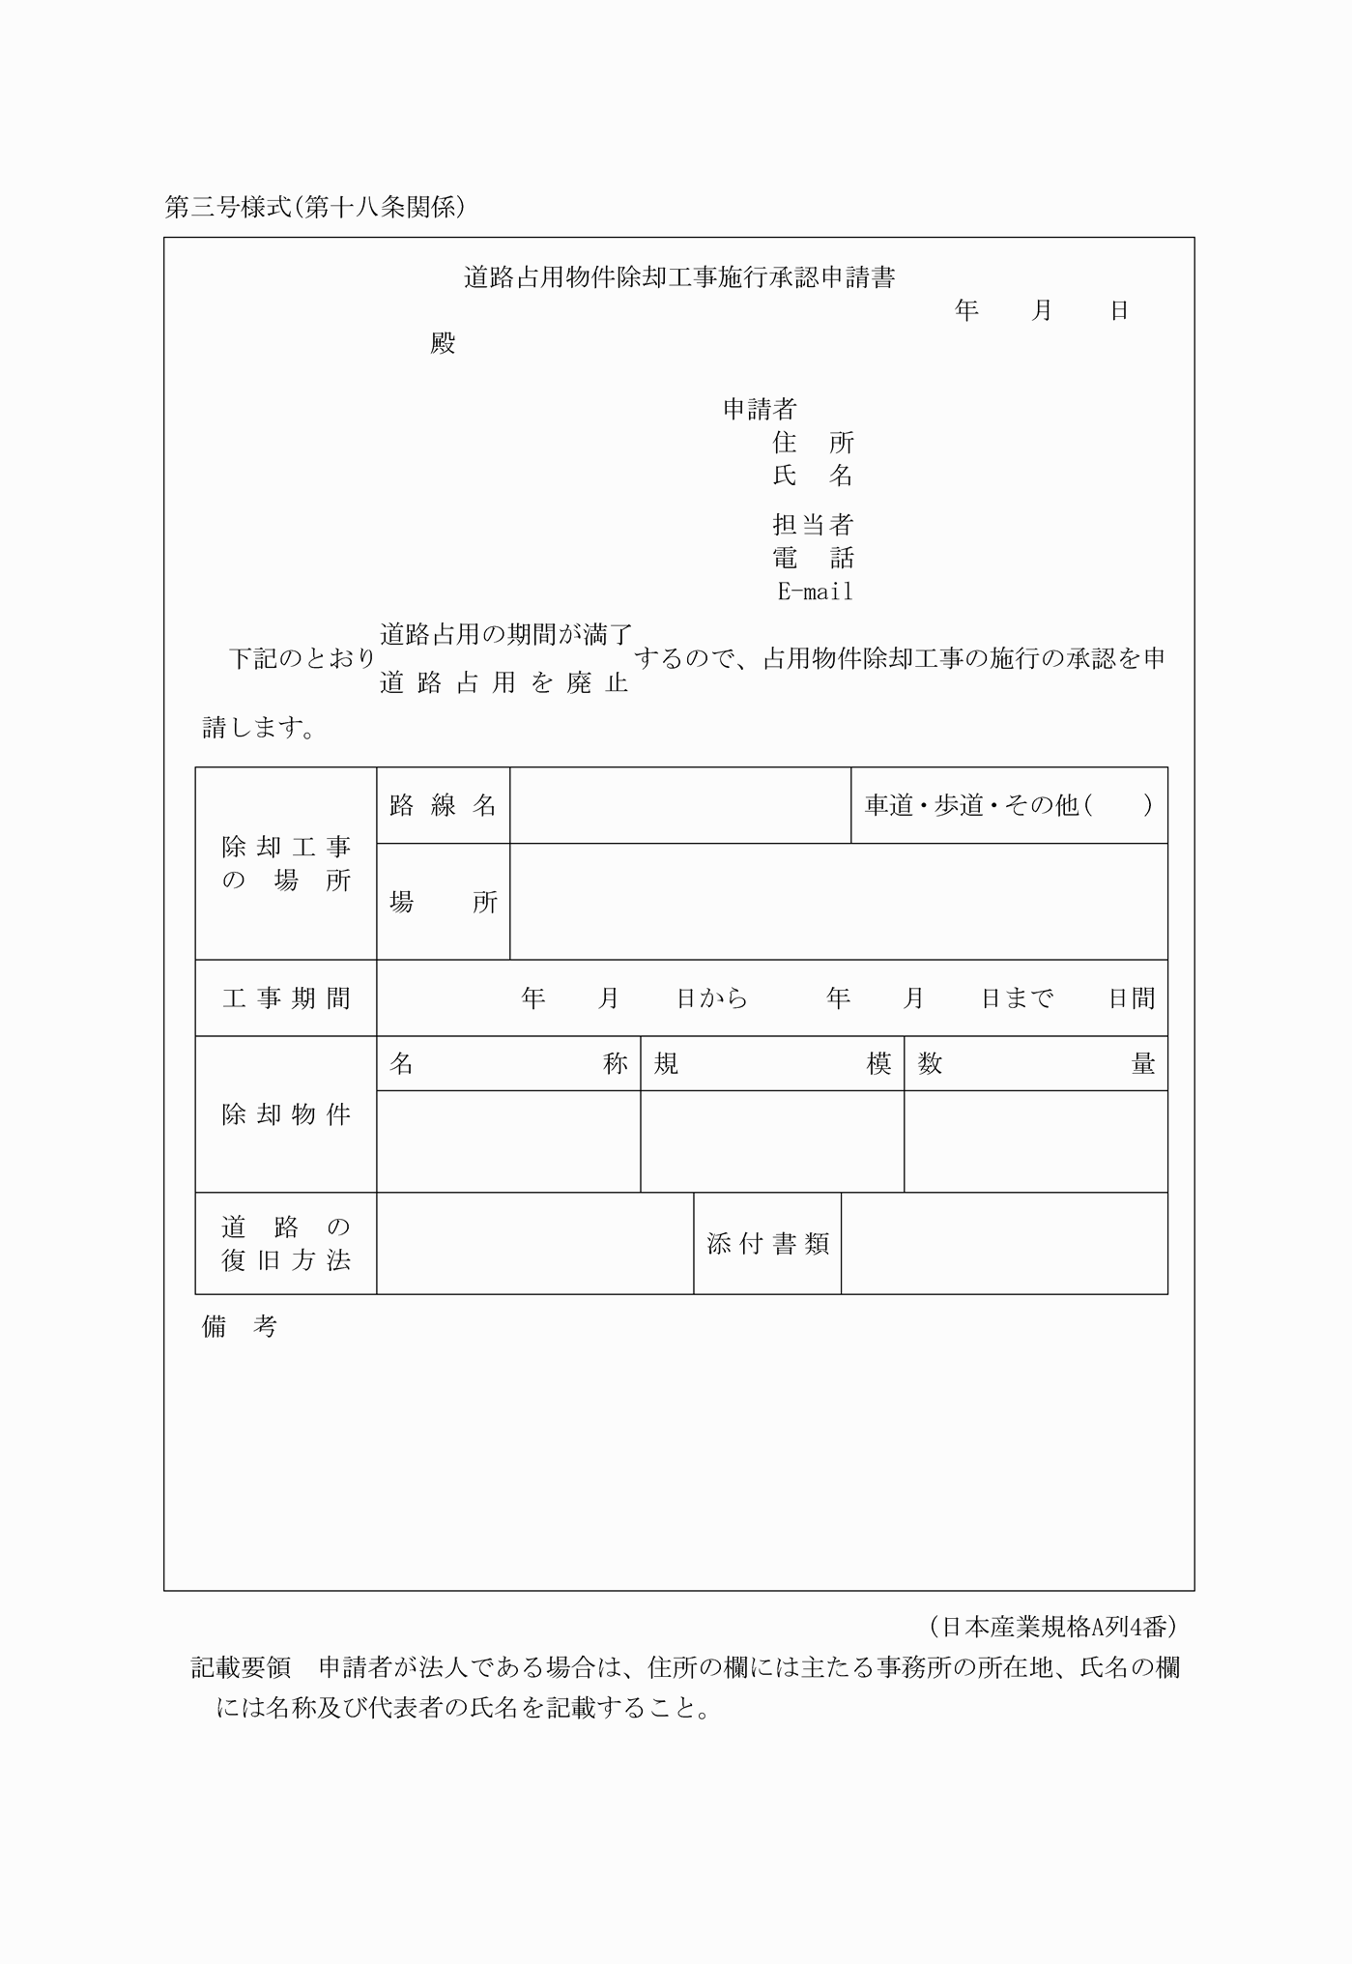
別記
第一号様式(第八条関係)
(平元規則一〇四・一部改正、平三規則八四・旧第二号様式繰上・一部改正、平三規則三一五・一部改正)
第二号様式(第八条関係)
(平一三規則四六・追加)
第三号様式(第十八条関係)
(平九規則九〇・全改、平一三規則四六・旧第二号様式繰下、令元規則二〇・令元規則三四・一部改正)

